
Санкт-Петербургский национальный исследовательский университет информационных технологий, механики и оптики

УЧЕБНЫЙ ЦЕНТР ОБЩЕЙ ФИЗИКИ ФТФ

Группа | Р3118 |  |  | К работе допущен
Студент |  | Павлов А.С |  | Работа выполнена |  |  | 02.04.2022
Преподаватель Куксова П.А |  |  |  | Отчет принят

Рабочий протокол и отчет по

лабораторной работе №1.03

Изучение центрального соударения двух тел. Проверка второго закона Ньютона.

1. Цель работы.

1. Исследование упругого и неупругого центрального соударения тел на примере тележек, движущихся с малым трением.
2. Исследование зависимости ускорения тележки от приложенной силы и массы тележки.

2. Задачи, решаемые при выполнении работы.

1. Исследовать упругое и неупругое центральное соударение тел с помощью тележек, движущихся с малым трением.
2. Исследовать зависимость ускорения тележки от приложенной силы и массы тележки.

3. Объект исследования.

Две тележки, скользящие по наклонной плоскости.

4. Метод экспериментального исследования.

Многократные измерения скорости тележек.

5. Рабочие формулы и исходные данные.

Импульсы тел:

$p_{10x}=m_{1}v_{10x}$
$p_{1x}=m_{1}v_{1x}$
$p_{2x}=m_{2}v_{2x}$

Относительное изменение импульса при соударении:

$δ_{p}=\frac{Δp_{x}}{p_{10x}}=\frac{\left(p_{1x}+p_{2x}\right)}{p_{10x}}-1$

Относительное изменение энергии системы при соударении:

$δ_{W}=\frac{ΔW_{k}}{W_{k0}}=\frac{m_{1}v_{1x}^{2}+m_{2}v_{2x}^{2}}{m1v_{10x}^{2}}-1$

Средние значения относительных изменений импульса и энергии:

${\overline{δ}}_{p}=\frac{\sum_{i=1}^{N}{δ_{pi}}}{N}$

${\overline{δ}}_{W}=\frac{\sum_{i=1}^{N}{δ_{Wi}}}{N}$, где I – номер опыта, N – общее число опытов

Погрешности средних значений:
$Δ{\overline{δ}}_{p}=t_{α_{дов,N}}\sqrt{\frac{\sum_{i=1}^{N}{{\left(δ_{pi}-{\overline{δ}}_{p}\right)}^{2}}}{N\left(N-1\right)}}$
$Δ{\overline{δ}}_{W}=t_{α_{дов,N}}\sqrt{\frac{\sum_{i=1}^{N}{{\left(δ_{Wi}-{\overline{δ}}_{W}\right)}^{2}}}{N\left(N-1\right)}}$ , где $t_{α_{дов,N}}$ – коэффициент Стьюдента для доверительной вероятности $α_{дов}=0,95$

Импульс системы до соударения:

$p_{10}=m_{1}v_{10}$

Импульс системы после соударения:

$p=\left(m_{1}+m_{2}\right)v$

Относительное изменение импульса:

$δ_{p}=\frac{Δp}{p_{10}}=\frac{p_{1}}{p_{10}}-1$

Экспериментальное значение относительного изменения механической энергии:

$δ_{W}^{\left(э\right)}=\frac{ΔW_{k}}{W_{k0}}=\frac{\left(m_{1}+m_{2}\right)v_{2}^{2}}{m1v_{10}^{2}}-1$

Теоретическое значение относительного изменения механической энергии:

$δ_{W}^{\left(т\right)}=-\frac{W_{пот}}{\frac{m_{1}v_{10}^{2}}{2}}=-\frac{m_{2}}{m_{1}+m_{2}}$
Ускорение тележки:

$a = \frac{{\left(v_{2}\right)}^{2}-{\left(v_{1}\right)}^{2}}{2\left(x_{2}-x_{1}\right)}$

Сила натяжения нити:

$T=m\left(g-a\right)$, где g = 9,82 м/c²

6. Измерительные приборы.

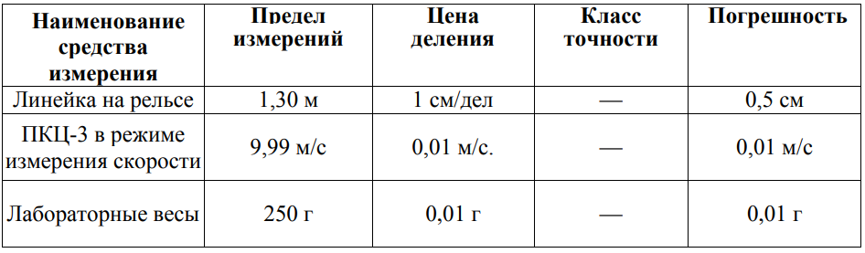

7. Схема установки

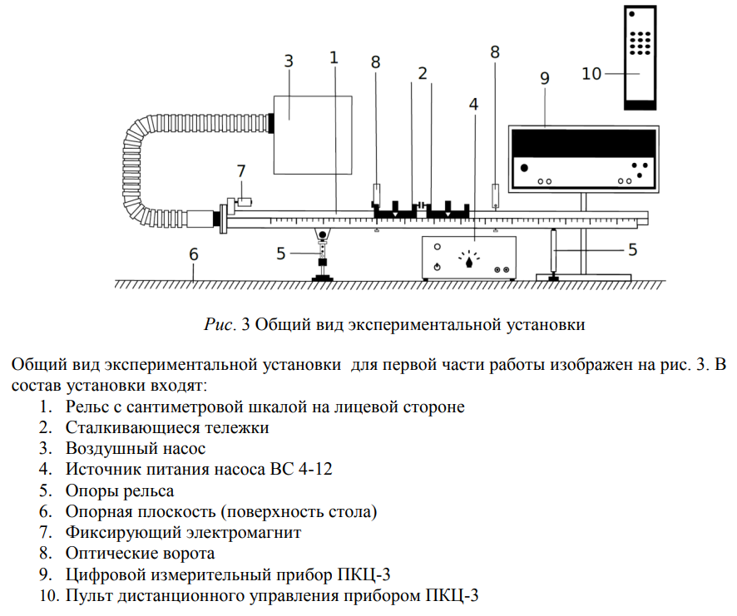

Результаты экспериментальных измерений
Таблица 1.1
№ опыта | m₁,г | m₂, г | $$ϑ_{10}, м/c$$ | $$ϑ_{1x}, м/c$$ | $$ϑ_{2x}, м/c$$
1 | 50 ± 0,01 | 50 ± 0,01 | 0,57 ± 0,01 | 0,07 ± 0,01 | 0,45 ± 0,01
2 | 50 ± 0,01 | 50 ± 0,01 | 0,59 ± 0,01 | 0,05 ± 0,01 | 0,45 ± 0,01
3 | 50 ± 0,01 | 50 ± 0,01 | 0,54 ± 0,01 | 0,05 ± 0,01 | 0,47 ± 0,01
4 | 50 ± 0,01 | 50 ± 0,01 | 0,55 ± 0,01 | 0,06 ± 0,01 | 0,43 ± 0,01
5 | 50 ± 0,01 | 50 ± 0,01 | 0,58 ± 0,01 | 0,05 ± 0,01 | 0,4 ± 0,01

Таблица 1.2
№ опыта | m₁,г | m₂, г | $$ϑ_{10}, м/c$$ | $$ϑ_{1x}, м/c$$ | $$ϑ_{2x}, м/c$$
1 | 50 ± 0,01 | 101 ± 0,01 | 0,5 ± 0,01 | -0,07 ± 0,01 | 0,28 ± 0,01
2 | 50 ± 0,01 | 101 ± 0,01 | 0,52 ± 0,01 | -0,07 ± 0,01 | 0,3 ± 0,01
3 | 50 ± 0,01 | 101 ± 0,01 | 0,57 ± 0,01 | -0,07 ± 0,01 | 0,28 ± 0,01
4 | 50 ± 0,01 | 101 ± 0,01 | 0,56 ± 0,01 | -0,07 ± 0,01 | 0,3 ± 0,01
5 | 50 ± 0,01 | 101 ± 0,01 | 0,57 ± 0,01 | -0,07 ± 0,01 | 0,31 ± 0,01

Таблица 2.1
№ опыта | m₁,г | m₂, г | $$ϑ_{10}, м/c$$ | $$ϑ, м/c$$
1 | 53 ± 0,01 | 54 ± 0,01 | 0,52 ± 0,01 | 0,22 ± 0,01
2 | 53 ± 0,01 | 54 ± 0,01 | 0,53 ± 0,01 | 0,21 ± 0,01
3 | 53 ± 0,01 | 54 ± 0,01 | 0,53 ± 0,01 | 0,22 ± 0,01
4 | 53 ± 0,01 | 54 ± 0,01 | 0,53 ± 0,01 | 0,22 ± 0,01
5 | 53 ± 0,01 | 54 ± 0,01 | 0,49 ± 0,01 | 0,2 ± 0,01

Таблица 2.2
№ опыта | m₁,г | m₂, г | $$ϑ_{10}, м/c$$ | $$ϑ, м/c$$
1 | 53 ± 0,01 | 104 ± 0,01 | 0,51 ± 0,01 | 0,14 ± 0,01
2 | 53 ± 0,01 | 104 ± 0,01 | 0,53 ± 0,01 | 0,15 ± 0,01
3 | 53 ± 0,01 | 104 ± 0,01 | 0,56 ± 0,01 | 0,15 ± 0,01
4 | 53 ± 0,01 | 104 ± 0,01 | 0,56 ± 0,01 | 0,15 ± 0,01
5 | 53 ± 0,01 | 104 ± 0,01 | 0,56 ± 0,01 | 0,15 ± 0,01

Координаты оптических ворот x₁ = 0,3м x₂ = 0,7м
Таблица 3.1 (M₁ = 48г)
№ опыта | Состав гирьки | m, г | $$ϑ_{1}, м/c$$ | $$ϑ_{2}, м/c$$
1 | подвеска | 1 ± 0,01 | 0,32 ± 0,01 | 0,51 ± 0,01
2 | Подвеска + одна шайба | 2 ± 0,01 | 0,42 ± 0,01 | 0,58 ± 0,01
3 | Подвеска + две шайбы | 3 ± 0,01 | 0,49 ± 0,01 | 0,62 ± 0,01
4 | Подвеска + три шайбы | 4 ± 0,01 | 0,57 ± 0,01 | 0,82 ± 0,01
5 | Подвеска + четыре шайбы | 5 ± 0,01 | 0,64 ± 0,01 | 0,96 ± 0,01
6 | Подвеска + пять шайб | 6 ± 0,01 | 0,69 ± 0,01 | 1,04 ± 0,01
7 | Подвеска + шесть шайб | 7 ± 0,01 | 0,74 ± 0,01 | 1,12 ± 0,01

Таблица 3.2 (M₂ = 99г)
№ опыта | Состав гирьки | m, г | $$ϑ_{1}, м/c$$ | $$ϑ_{2}, м/c$$
1 | подвеска | 1 ± 0,01 | 0,22 ± 0,01 | 0,36 ± 0,01
2 | Подвеска + одна шайба | 2 ± 0,01 | 0,29 ± 0,01 | 0,45 ± 0,01
3 | Подвеска + две шайбы | 3 ± 0,01 | 0,3 ± 0,01 | 0,47 ± 0,01
4 | Подвеска + три шайбы | 4 ± 0,01 | 0,35 ± 0,01 | 0,55 ± 0,01
5 | Подвеска + четыре шайбы | 5 ± 0,01 | 0,42 ± 0,01 | 0,62 ± 0,01
6 | Подвеска + пять шайб | 6 ± 0,01 | 0,46 ± 0,01 | 0,74 ± 0,01
7 | Подвеска + шесть шайб | 7 ± 0,01 | 0,51 ± 0,01 | 0,81 ± 0,01

Таблица 4.1

№ | $p_{10x}$, мН*с | $p_{1x}$, мН*с | $p_{2x}$, мН*с | $$δ_{p}$$ | $$δ_{W}$$
1 | 28,50 | 3,50 | 22,50 | -0,09 ± 0,09 | -0,36 ± 0,13
2 | 29,50 | 2,50 | 22,50 | -0,15 ± 0,09 | -0,41 ± 0,13
3 | 27,00 | 2,50 | 23,50 | -0,04 ± 0,09 | -0,23 ± 0,13
4 | 27,50 | 3,00 | 21,50 | -0,11 ± 0,09 | -0,38 ± 0,13
5 | 29,00 | 2,50 | 20,00 | -0,22 ± 0,09 | -0,52 ± 0,13

Рассчитаем значения только для первой строки таблицы, для остальных – аналогично:

$$p_{10x}=50*0,57=28,5*{10}^{-3} Н*с$$

$$p_{1x}=50*0,07=3,5*{10}^{-3}Н*с$$

$$p_{2x}=50*0,45=22,5*{10}^{-3}Н*с$$

$$δ_{p}=\frac{\left(3,5+22,5\right)}{28,5}-1=-0,09$$

$$δ_{W}=\frac{\left(50*{0,07}^{2}+50*{0,45}^{2}\right)}{\left(50*{0,57}^{2}\right)}-1=-0,36$$

Из полученных значений делаем следующие вычисления:

$${\overline{δ}}_{p}=\frac{-0,88-0,15-0,04-0,11-0,22}{5}=-0,12$$

$${\overline{δ}}_{W}=\frac{-0,36-0,41-0,23-0,38-0,52}{5}=-0,38$$

$Δ{\overline{δ}}_{p}=0,09$; $Δ{\overline{δ}}_{W}=0,13$

Таблица 4.2

№ | $p_{10x}$, мН*с | $p_{1x}$, мН*с | $p_{2x}$, мН*с | $$δ_{p}$$ | $$δ_{W}$$
1 | 25,00 | -3,50 | 28,28 | -0,01 ± 0,08 | -0,35 ± 0,09
2 | 26,00 | -3,50 | 30,30 | 0,03 ± 0,08 | -0,31 ± 0,09
3 | 28,50 | -3,50 | 28,28 | -0,13 ± 0,08 | -0,50 ± 0,09
4 | 28,00 | -3,50 | 30,30 | -0,04 ± 0,08 | -0,40 ± 0,09
5 | 28,50 | -3,50 | 31,31 | -0,02 ± 0,08 | -0,39 ± 0,09

Расчёт значений аналогично таблице 4.1.

${\overline{δ}}_{p}=-0,04;$ ${\overline{δ}}_{W}=-0,39$

$$Δ{\overline{δ}}_{p}=0,08; Δ{\overline{δ}}_{W}=0,09$$

Таблица 5.1

№ | $p_{10}$, мН*с | $p$, мН*с | $$δ_{p}$$ | $$δ_{W}^{\left(э\right)}$$ | $$δ_{W}^{\left(т\right)}$$
1 | 27,60 | 23,50 | -0,15 ± 0,03 | -0,64 ± 0,02 | -0,50
2 | 28,09 | 22,50 | -0,20 ± 0,03 | -0,68 ± 0,02 | -0,50
3 | 28,09 | 23,50 | -0,16 ± 0,03 | -0,65 ± 0,02 | -0,50
4 | 28,09 | 23,50 | -0,16 ± 0,03 | -0,65 ± 0,02 | -0,50
5 | 26,00 | 21,40 | -0,18 ± 0,03 | -0,66 ± 0,02 | -0,50

Рассчитаем значения только для первой строки таблицы, для остальных – аналогично:

$$p_{10}=53*0,52=27,6*{10}^{-3}Н*с$$

$$p=\left(53+54\right)*0,22=23,5*{10}^{-3}Н*с$$

$δ_{p}=\frac{23,5}{27,6}-1 = -0,15$

$δ_{W}^{\left(э\right)}=\frac{\left(53+54\right)*{0,22}^{2}}{53*{0,52}^{2}}-1 = -0,64$

$$δ_{W}^{\left(т\right)}=-\frac{54}{53+54}=-0,50$$

$Δ{\overline{δ}}_{p}=0,03$; $Δ{\overline{δ}}_{W}=0,02$

Таблица 5.2

№ | $p_{10}$, мН*с | $p$, мН*с | $$δ_{p}$$ | $$δ_{W}^{\left(э\right)}$$ | $$δ_{W}^{\left(т\right)}$$
1 | 27,03 | 22 | -0,19 ± 0,02 | -0,78 ± 0,01 | -0,67
2 | 28,09 | 23,55 | -0,16 ± 0,02 | -0,76 ± 0,01 | -0,67
3 | 29,68 | 23,55 | -0,21 ± 0,02 | -0,79 ± 0,01 | -0,67
4 | 29,68 | 23,55 | -0,21 ± 0,02 | -0,79 ± 0,01 | -0,67
5 | 29,68 | 23,55 | -0,21 ± 0,02 | -0,79 ± 0,01 | -0,67

Расчёт значений аналогично таблице 5.1.

$$p_{10}=53*0,52=27,03*{10}^{-3}Н*с$$

$$p=\left(53+54\right)*0,22=22*{10}^{-3}Н*с$$

$δ_{p}=\frac{23,5}{27,6}-1 = -0,19$

$δ_{W}^{\left(э\right)}=\frac{\left(53+54\right)*{0,22}^{2}}{53*{0,52}^{2}}-1 = -0,78$

$$δ_{W}^{\left(т\right)}=-\frac{54}{53+54}=-0,67; Δ{\overline{δ}}_{p}=0,02; Δ{\overline{δ}}_{W}=0,01$$

Таблица 6.1

№ | m, г | а, м/с^2 | T, мН
1 | 1 | 0,20 | 9,62
2 | 2 | 0,20 | 19,24
3 | 3 | 0,18 | 28,92
4 | 4 | 0,43 | 37,54
5 | 5 | 0,64 | 45,90
6 | 6 | 0,76 | 54,38
7 | 7 | 0,88 | 62,56

Рассчитаем значения только для первой строки таблицы, для остальных – аналогично:

$$a=\frac{{0,51}^{2}-{0,32}^{2}}{2*\left(0,7-0,3\right)}=0,20 м/c^{2}$$

$$T=1*\left(9,82-0,20\right)=9,62 мН$$

Найдём массу тележки МНК:

$$\overline{a}=\frac{0,2+0,2+0,18+0,43+0,64+0,76+0,88}{7}=0,49 м/c^{2}$$

$$\overline{T}=\frac{9,62+19,24+28,92+37,54+45,9+54,38+65,56}{7}=36,8 мН$$

$$m=\frac{\sum{\left(a_{i}-\overline{a}\right)\left(T_{i}-\overline{T}\right)}}{\sum{{\left(a_{i}-\overline{a}\right)}^{2}}} = 66,9 г$$

$$F_{тр}=\overline{T}-m\overline{a}=4,34 мН$$

$$d_{1}=T_{1}-\left(F_{тр}+ma_{1}\right)=-7,9$$
$d_{2}=1,53;$ $d_{3}=4,8$; $d_{4}=4,16;{ d}_{5}=-1,23;{ d}_{6}=-0,6; d_{7}=-0,9$

$$D=\sum{{\left(a_{i}-\overline{a}\right)}^{2}}=0,46$$

$$S_{a}^{2}=\left(\frac{1}{n}+\frac{{\overline{a}}^{2}}{D}\right)\frac{\sum{d_{i}^{2}}}{n-2} = 14,14$$

$$S_{m}^{2}=\frac{1}{D}\frac{\sum{d_{i}^{2}}}{n-2} = 46,8$$

Погрешность для массы для относительной вероятности $α= 0,95$

$$Δm=2,78*S_{m}=19,02 г$$

Относительная погрешность для массы:

$$ϵ_{m}=\frac{19,02}{66,9}⋅100\%=28,4\%$$

Таблица 6.2

№ | m, г | а, м/с^2 | T, мН
1 | 1 | 0,10 | 9,72
2 | 2 | 0,15 | 19,34
3 | 3 | 0,16 | 29,00
4 | 4 | 0,23 | 38,38
5 | 5 | 0,26 | 47,80
6 | 6 | 0,42 | 56,40
7 | 7 | 0,50 | 65,28

Расчёты значений аналогично таблице 6.1.

$$\overline{a}=0,26 м/c^{2}$$

$$\overline{T}=38 мН$$

$$m = 130,1 г$$

$$F_{тр}=4,29 мН$$

$d_{1}=-7,8$; $d_{2}=-4,2;$ $d_{3}=3,4$; $d_{4}=4,8;{ d}_{5}=9,7;{ d}_{6}=-2,5; d_{7}=-3,41$

$$D=0,13$$

$$S_{a}^{2}= 29,8$$

$$S_{m}^{2}= 348,35$$

Погрешность для массы:

$$Δm = 51,9 г$$

Относительная погрешность для массы:

$$ϵ_{m}=\frac{51,9}{130,1}⋅100\%=39,9\%$$

11. Графики

12. Окончательные результаты

1. Для таблицы 4.1: $δ_{p}=\left(-0,09±0,09\right)$; $δ_{W}=\left(-0,36±0,13\right)$
2. Для таблицы 4.2: $δ_{p}=\left(-0,04±0,08\right)$; $δ_{W}=\left(-0,39±0,09\right)$
3. Для таблицы 5.1: $δ_{W}^{\left(т\right)}=-0,50;{δ }_{W}^{\left(э\right)}=(-0,64±0,02)$ Теоретическое значение не входит в доверительные интервалы…
Для таблицы 5.2: $δ_{W}^{\left(т\right)}=-0,67;{δ }_{W}^{\left(э\right)}=(-0,78±0,01)$ Теоретическое значение не входит в доверительные интервалы…
Для таблицы 6.1: m = (66,9 $±$ 19,02); $ϵ_{m}=28,4\%$; $α= 0,95$
Для таблицы 6.2: m = (130,1 $±$ 51,9); $ϵ_{m}=39,9\%$; $α= 0,95$
Табличные значения масс попадают в этот доверительный интервал.

13. Вывод

В ходе данной лабораторной работы были изучены упругие и неупругие центральные соударения тел, также была выявлена зависимость ускорения тележки от приложенной силы и массы тележки. Были построены как теоретические, так и экспериментальные графики данной зависимости.

